Week 1 -PROGRAMS.

PROGRAM -1

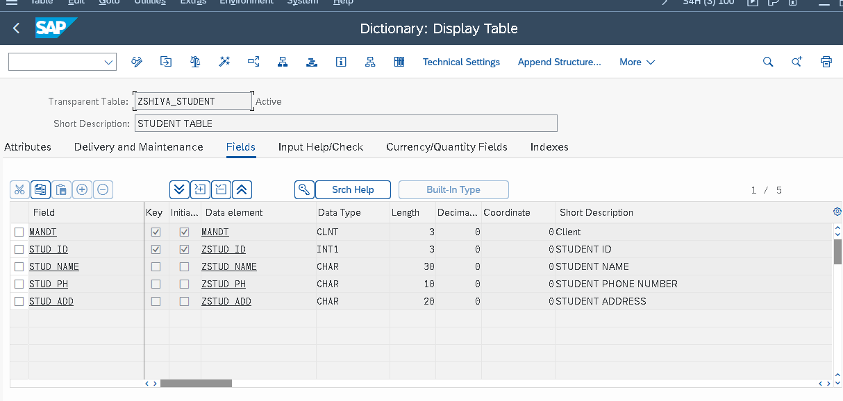

OUTPUT:

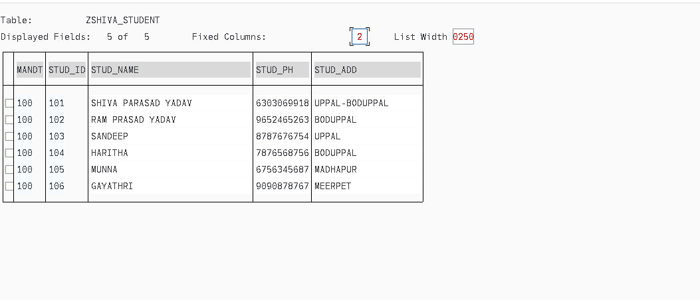

PROGRAM-2

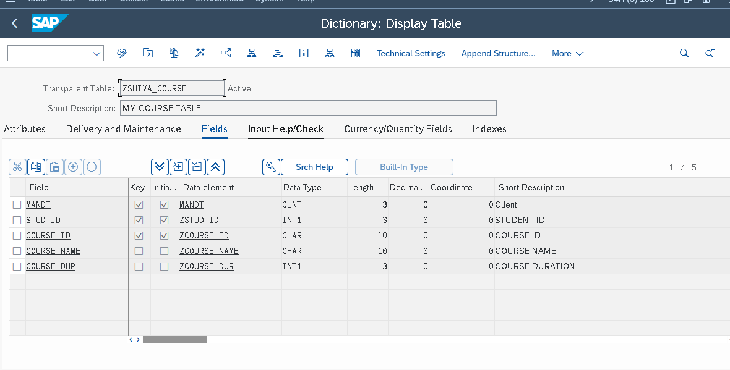

OUTPUT:

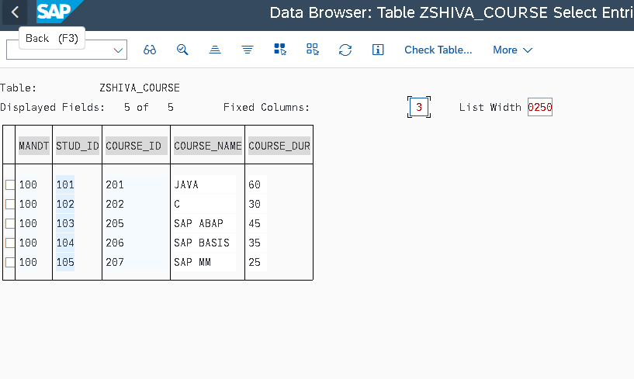

CONTROL STATEMENTS:

*&---------------------------------------------------------------------*  
*& Report ZSHIVA_CONTROLS  
*&---------------------------------------------------------------------*  
*&  
*&---------------------------------------------------------------------*  
REPORT ZSHIVA_CONTROLS.  
**PROGRAM 1 ON DO WHILE  
*DO 5 TIMES.  
*  WRITE / 'SAP UST GLOBAL'.  
*  
*ENDDO.  
  
  
  
** PROGRAM ON WHILE LOOP  
*DATA M TYPE I VALUE 2.  
*WHILE M < 10.  
*  M = M + 1.  
*  WRITE / M.  
*  
*ENDWHILE.  
  
  
****EXIT /STOP  
*DO.  
*  WRITE SY-INDEX.  
*  IF SY-INDEX EQ 10.  
*    EXIT.  
*    STOP.  
*    ENDIF.  
*ENDDO.  
*WRITE / 'SAP UST GLOBAL'.  
  
  
****CONTINUE  
*DO.  
*  IF SY-INDEX EQ 2.  
*    CONTINUE.  
*    ENDIF.  
*    WRITE SY-INDEX.  
*    IF SY-INDEX EQ 10.  
*      EXIT.  
*      ENDIF.  
*      ENDDO.  
*      WRITE /'SAP UST GLOBAL'.  
  
  
  
******Check 4  
*do.  
*    write sy-index.  
*  if sy-index eq 10.  
*    exit.  
*  endif.  
*  CHECK sy-index eq 2.  
*    write sy-index.  
*enddo.  
*write / 'SAP UST GLOBAL'.  
  
  
  
********case  
PARAMETERS p_val type i DEFAULT 2.  
  
CASE p_val.  
  WHEN 1.  
    WRITE : ' first val' , p_val.  
  WHEN 2.  
    WRITE :' second val' , p_val.  
  
  WHEN OTHERS.  
    WRITE :' INVALID val' , p_val.  
  
ENDCASE.

DATA BASE VIEW:

*&---------------------------------------------------------------------*  
*& Report ZBD_EXAM  
*&---------------------------------------------------------------------*  
*&  
*&---------------------------------------------------------------------*  
REPORT ZBD_EXAM.  
INCLUDE ZG_INF_EXM_T.  
SELECT VBELN FKART FKTYP VBTYP VKORG VTWEG  VRKME  
   INTO TABLE LT_TAB  
  FROM ZBV_EXAMTABLES.  
  LOOP AT LT_TAB INTO WA_TAB.  
    WRITE :/ WA_TAB-LV_VBELN,  
              WA_TAB-LV_FKART ,  
               WA_TAB-LV_FKTYP,  
               WA_TAB-LV_VBTYP ,  
               WA_TAB-LV_VKORG,  
               WA_TAB-LV_VTWEG ,  
               "WA_TAB-LV_POSNR ,  
               "WA_TAB-LV_FKIMG,  
               WA_TAB-LV_VRKME .  
    ENDLOOP.

OUTPUT:

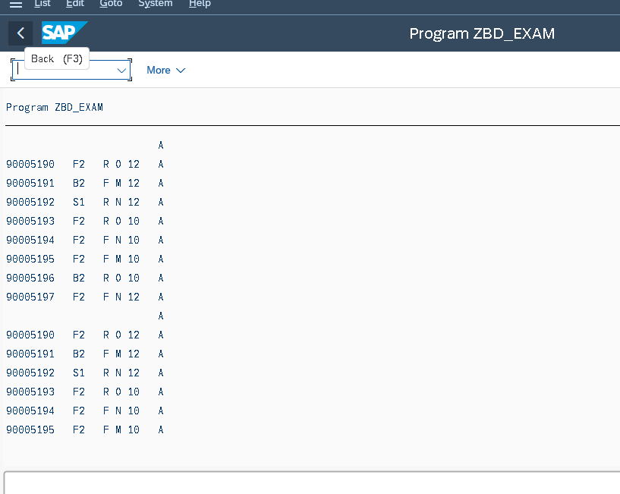

*&---------------------------------------------------------------------*  
*& Report ZSET2_3PROGRAM  
*&---------------------------------------------------------------------*  
*&  
*&---------------------------------------------------------------------*  
REPORT ZSET2_3PROGRAM NO STANDARD PAGE HEADING LINE-COUNT 22(3) LINE-SIZE 250 .  
LOAD-OF-PROGRAM.  
INCLUDE ZSTRUCTOF2TABLES.  
SELECT-OPTIONS S_AUFNR FOR LV_AUFNR.  
AT SELECTION-SCREEN ON S_AUFNR.  
  SELECT SINGLE AUFNR INTO LV_AUFNR  
    FROM ZSHIVA_AUFK  
    WHERE AUFNR IN S_AUFNR.  
    IF SY-SUBRC EQ 0.  
      MESSAGE S000(ZSHIVA_EROR_MSG).  
      ELSE.  
        MESSAGE S001(ZSHIVA_EROR_MSG).  
        ENDIF.  
 START-OF-SELECTION.  
        PERFORM GET_DATA.  
        END-OF-SELECTION.  
        PERFORM DISPLAY_DATA.  
TOP-OF-PAGE." THIS IS FOR BASIC LIST OUTPUT  
        WRITE :/ 'CLIENT : 100','USER: SHIVA ',  
                  'DATE"', SY-DATUM,  
                  'TIME:',SY-UZEIT.  
        ULINE.  
        WRITE :/ 'ORDER NUMBER',  
                30 'ORDER TYPE',  
                 60 'CATEGORY',  
                90 'PLANT'.  
        ULINE.  
        END-OF-PAGE.  
        SKIP.  
        ULINE.  
        AT LINE-SELECTION.  
          CASE SY-LSIND.  
            WHEN 1.  
              SELECT AUFNR POSNR QUNUM QUPOS  
                INTO TABLE IT_TAB2  
                FROM ZSHIVA_AFPO  
                WHERE AUFNR EQ WA_TAB1-AUFNR.  
                LOOP AT IT_TAB2 INTO WA_TAB2.  
                  WRITE : / WA_TAB2-AUFNR,  
                          30 WA_TAB2-POSNR,  
                          60 WA_TAB2-QUNUM,  
                          90 WA_TAB2-QUPOS.  
                  ENDLOOP.  
                  ENDCASE.  
  
                  "THIS IS HEADER AFTER THE SECONDARY LIST  
        TOP-OF-PAGE DURING LINE-SELECTION.  
                  CASE SY-LSIND.  
                    WHEN 1.  
                      WRITE :/ 'THE CURRENT LIST INDEX:',SY-LSIND.  
                      ULINE.  
                      WRITE :/ 'ORDER NUMBER',  
                      30 'ITEM NUMBER',  
                      60 'NO OF QUOTA',  
                      90 'QUOTA ARR ITEM'.  
                      ULINE.  
                      ENDCASE.  
  
  
FORM get_data .  
  SELECT AUFNR AUART AUTYP WEARKS  
    INTO TABLE IT_TAB1  
    FROM ZSHIVA_AUFK  
    WHERE AUFNR IN S_AUFNR.  
  ENDFORM.  
  
FORM display_data .  
  LOOP AT IT_TAB1 INTO WA_TAB1.  
    WRITE :/ WA_TAB1-AUFNR HOTSPOT,  
           30 WA_TAB1-AUART,  
           60 WA_TAB1-AUTYP,  
           90 WA_TAB1-WEARKS.  
    HIDE WA_TAB1-AUFNR.  
    ENDLOOP.  
ENDFORM.

OUTPUT:

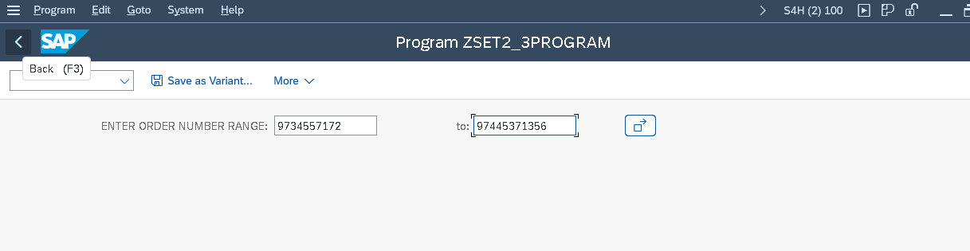

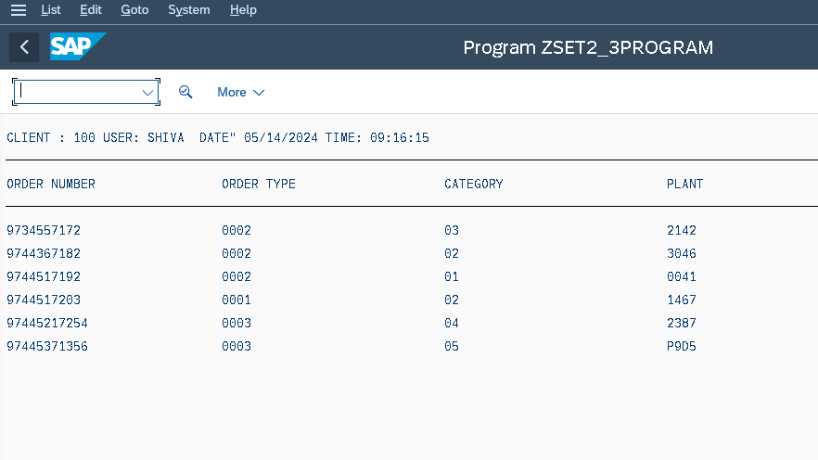

*&---------------------------------------------------------------------*  
*& Report ZSHIVA_ADD_PROGRAM  
*&---------------------------------------------------------------------*  
*&  
*&---------------------------------------------------------------------*  
  
REPORT ZSHIVA_ADD_PROGRAM.  
PARAMETERS  : LV_A  TYPE I ,  
              LV_B TYPE I.  
DATA LV_SUM TYPE I.  
  
DO 10 TIMES.  
  
CALL FUNCTION 'ZSHIVA_ADD_MODULE'  
EXPORTING  
   I_A           = LV_A  
   I_B           = LV_B  
 IMPORTING  
   E_SUM         = LV_SUM  
          .  
 WRITE LV_SUM.  
  
ENDDO.  
  
*  
*CALL FUNCTION 'ZSHIVA_ADD_MODULE'  
*EXPORTING  
*   I_A           = LV_A  
*   I_B           = LV_B  
* IMPORTING  
*   E_SUM         = LV_SUM  
*          .  
*WRITE LV_SUM .

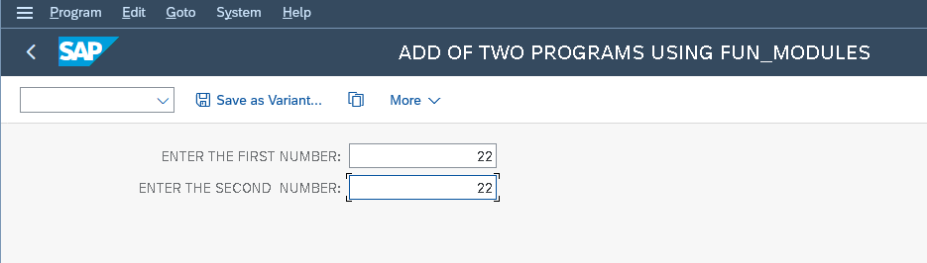

FINAL OUTPUT:

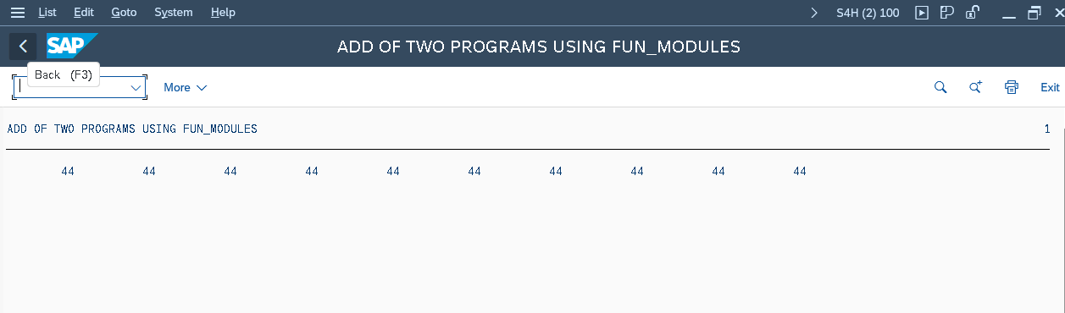

*&---------------------------------------------------------------------*  
*& Report ZSHIVA_ASS_30  
*&---------------------------------------------------------------------*  
*&  
*&---------------------------------------------------------------------*  
REPORT ZSHIVA_ASSIGNEMENT_30.  
  
  
TYPES : BEGIN OF LS_TAB,  
      LV_STUD_ID TYPE ZSTUD_ID,  
      LV_STUD_NAME TYPE ZSTUD_NAME,  
      LV_STUD_PH TYPE ZSTUD_PH,  
      LV_STUD_ADD TYPE ZSTUD_ADD,  
  
      LV_COURSE_ID TYPE ZCOURSE_ID,  
      LV_COURSE_NAME TYPE ZCOURSE_NAME,  
      LV_COURSE_DUR TYPE ZCOURSE_DUR,  
  
  END OF LS_TAB.  
  
  DATA : LT_TAB TYPE STANDARD TABLE OF LS_TAB,  
        WA_TAB TYPE LS_TAB.  
  
  
 SELECT STUD_ID STUD_NAME STUD_PH STUD_ADD COURSE_ID COURSE_NAME COURSE_DUR  
   INTO TABLE LT_TAB  
   FROM ZSHIVA_STUD_COUR.  
  
  
 LOOP AT LT_TAB INTO WA_TAB.  
   WRITE:/ WA_TAB-LV_STUD_ID,  
    WA_TAB-LV_STUD_NAME,  
      WA_TAB-LV_STUD_PH ,  
      WA_TAB-LV_STUD_ADD,  
       WA_TAB-LV_COURSE_ID,  
        WA_TAB-LV_COURSE_NAME,  
         WA_TAB-LV_COURSE_DUR.  
ENDLOOP.

OUTPUT:

